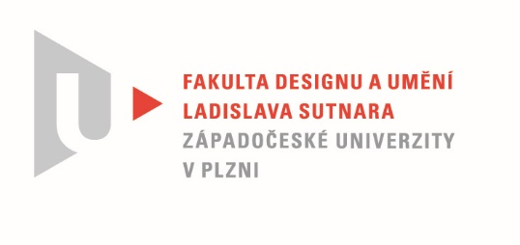

Protokol o hodnocení
kvalifikační práce

Název bakalářské práce: Věda a umění

Práci předložil student: PIŇOS Daniel
Studijní obor a specializace: Multimediální design, specializace Nová média

Hodnocení vedoucího práce
Práci hodnotil: doc. akad. mal. Vladimír Merta

Cíl práce
- Daniel Piňos splnil svůj záměr aplikovat mezioborovou spolupráci jako koncept své bakalářské práce. Kvalita výstupu odpovídá obvyklým požadavkům kladeným na posuzovaný typ kvalifikační práce s výhradami.

- Stručný komentář hodnotitele
„Jestliže uznáme, že obsah vědomí je generován jeho hmotnou podstatou, nezbyde nám, než přijmout omezení s tím spojená“, stojí v závěru Bakalářské práce Daniela Piňose. V ní nás seznamuje s informací, že existují technologie, které jsou schopny vizualizovat podobu mozku člověka a že z takovéto vizualizace lze generovat jakési závěry, většinou s cílem diagnostikovat psychofyzické potíže pacienta, nebo v něm číst jako v příručce.. Takové veřejně dostupné technologické postupy aplikoval sám na sobě a tuhle samu skutečnost nám předkládá, jako umělecké dílo. Jako Ready made. Textová část jeho kvalifikační práce popisuje cestu, jak se mu podařilo institucionálně získat data o jeho vlastním mozku, jeho zobrazení, dozvíme se, že tato technologie je výjimečně dostupná do 14čti dnů, pokud přijmeme roli pokusného králíka, ale už pro svoji strohost a bezobsažnost, musím teoretickou část práce považovat za nedostatečnou. Postrádám jakýkoliv kreativní myšlenkový posun od pouhého konstatování faktu, že Daniel podstoupil běžnou proceduru na špičkovém pracovišti, kde získal vizuální podklady pro praktickou část práce. Udivuje mě minimální rozsah vložené energie, . Je to nejtenčí teoretická reflexe vlastní práce, jakou jsem při obhajobách doposud držel v ruce. Samotný výstup považovaný autorem za video ready made vyžaduje podrobnější vysvětlení a rozbor, protože takové označení je více než problematické. Přemýšlím jak a proč posuzovat tuto práci v rámci volného umění, zřetelná je jeho užitná hodnota, ale pak tato práce spadá pod jiný obor, nejspíše Vizuální komunikace, tedy pod design. V rámci nemocničních čekáren a to nemyslím ironicky, by tato práce našla uplatnění. V galerii, jako video ve smyčce by neobstála. Není mým úkolem posuzovat, jak Daniel zvládl potíže, které zmiňuje v textu, zřejmě se týkaly 3D modelování a jistě se při nich lecčemu naučil.
Daniel se zabývá obsahem lidského vědomí, jako výkonem hmoty lidského mozku. Je to věc názoru, ale pokud redukujeme duchovní síly na nulu, není obraz člověka úplný.

- Vyjádření o plagiátorství
Bakalářská práce Daniela Piňose není plagiátem.

4. Navrhovaná známka a případný komentář
Bakalářskou práci Daniela Piňose hodnotím stupněm dobře.

Datum: 13. 8. 2020 Podpis:

